RESOLUÇÃO Nº 003/2021

O Conselho Municipal de Saúde de São Mateus, nomeado pelo Decreto Municipal 8.327/2016 de 31 de julho de 2019, representado pela Comissão de Orçamentos e Finanças, no uso de suas atribuições regimentais e atribuições conferidas pela Lei Municipal nº 555/97 e alterações contidas na Lei Municipal 559/06 e 625/07, em reunião realizada nesta data e, considerando:

- As disposições contidas na Lei Federal 8.080 de 19/09/1990;
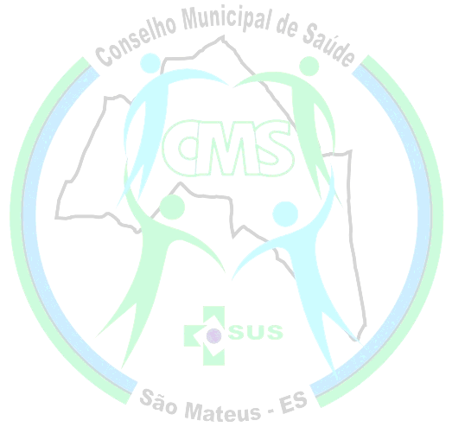
- As disposições do Art. 4º da lei 8.142 de 28/02/1990;
- As discussões realizadas durante a reunião;
Resolve:

Art. 1°- Aprovar por unanimidade, prestação de contas do 3º e último quadrimestre de 2020.

Art. 2º - Esta resolução entra em vigor na data de sua publicação.

Homologo a presente Resolução, nos termos da Legislação vigente na Lei Nº. 8.142, de 28 de dezembro de 1990.

São Mateus-Es 18 de Março de 2021

JOÃO PAULO COLA
PRESIDENTE SUPLENTE DO CONSELHO MUNICIPAL DE SAÚDE DE SÃO MATEUS-ES
SECRETARIA MUNICIPAL DE SAÚDE DE SÃO MATEUS- ES

